4국면 테마 순환매 분석 및 데일리 추천 보고서 (v4)

1. 정의
주가 기반의 MACD 히스토그램 로직을 이용해 시장을 주도하는 대장 테마 및 소분류를 명확하게 발굴할 수 있는 모델을 구축하였습니다.
4국면을 자체 제작(회복기->하락기->상승기->둔화기)하였으며, 특히 자본금 및 주가 스케일이 상이한 종목들 간에도 신호의 파워를 표준화하여 정밀 비교가 가능해졌습니다.

4국면(Phases) 사이클 시각화
MACD 0선을 기준으로 한 4대 국면의 구조도입니다.
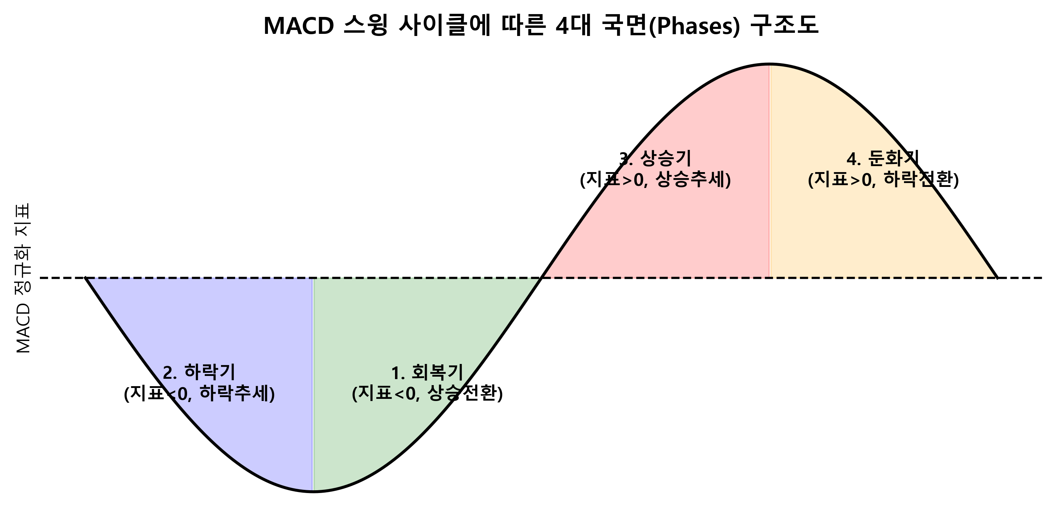

2. 분석 알고리즘 개편 개요 (Algorithm Restructuring)

📌 국면별 우선순위 배정 사유 (왜 이 순서인가?)
본 분석 모델은 이미 어깨까지 올라온 종목에 뒤늦게 편승하는 것보다, '바닥을 다지고 턴어라운드하는 시점'을 최우선 진입 타점으로 잡는 역발상/선취매 전략을 핵심으로 합니다. 따라서 신규 진입 매력도와 모니터링 시급성에 따라 아래와 같이 순위를 재배치하였습니다.
- 1순위: 회복기 (최우선 매수 타겟)
- 정의: MACD 0선 아래(음수)에 위치해 있지만, 하락세가 멈추고 지표가 상승으로 고개를 들기 시작한 상태입니다.
- 배정 이유: 가장 큰 수익비를 낼 수 있는 완벽한 '바닥 탈출 구간'이자 선취매 타이밍이므로 분석 모델에서 가장 먼저(1순위) 노출되도록 배치했습니다.
- 2순위: 하락기 (관심 종목 편입 대기)
- 정의: MACD 0선 아래(음수)에서 여전히 지표가 꺾이며 추가적인 하락이 진행 중인 상태입니다.
- 배정 이유: 얼핏 최악의 상태로 보이지만, 과대 낙폭이 진행 중이기에 '언제 1순위(회복기)로 턴어라운드 할지' 바닥 형성 지점을 예의주시해야 하는 예비 타겟들입니다. 따라서 2순위로 두어 지속 모니터링합니다.
- 3순위: 상승기 (추세 추종 및 보유자 영역)
- 정의: MACD 0선 위(양수)에 위치하며, 강한 상승 모멘텀을 유지하며 위로 뻗어나가는 상태입니다.
- 배정 이유: 안정적인 수익 창출 구간이지만, 모멘텀 투자자가 아닌 이상 신규 진입 단가 경쟁력은 회복기 대비 떨어집니다. 따라서 이미 추세에 올라탄 종목 확인을 위해 3순위로 배치합니다.
- 4순위: 둔화기 (리스크 관리 및 매도 영역)
- 정의: MACD 0선 위(양수)에 있지만 상승 동력을 잃고 지표가 상승 폭을 반납하는 상태입니다.
- 배정 이유: 단기 차익 실현 매물이 나오거나 추세가 꺾일 위험이 큰 시점이므로 신규 진입 매력도가 가장 떨어집니다. 이에 최하위(4순위)로 미루어 노출시킵니다.

3. 네이버 테마(Theme) 기반 순환매 분석
테이블 / 컬럼: company.naver_theme / theme_name
- 장점: 시장의 트렌드와 세부적인 단기 이슈(예: AI, 2차전지 등)에 민감하게 반응하므로, 시장을 즉흥적으로 이끄는 단기간의 모멘텀 흐름을 빠르게 포착하는 데 매우 유리합니다.
- 단점: 테마의 생성과 소멸이 매우 잦기 때문에 장기적인 자금의 안정성을 파악하기 어렵고, 테마명 부여 자체가 포털 시스템의 성향에 따라 주관성이 개입될 수 있어 통계적 관점에서는 일관성이 떨어질 수 있습니다.

4. 소분류 기반 순환매 분석
테이블 / 컬럼: visual.vsl_krx_stocks_cap / wics_name3
- 장점: 거래소 상장사가 체계화된 산업 분류(WICS) 표준에 맞추어 배정되어 있기 때문에, 기관이나 외국인의 굵직한 거시적 산업 간 자금 이동 흐름(섹터 로테이션)을 객관적으로 분석하는 데 탁월합니다. 중복 복제 없이 안정적인 종목 카운팅이 가능합니다.
- 단점: 기존 네이버 테마처럼 뾰족하고 세밀하게 나뉜 특정 이슈 모멘텀을 즉각적으로 반영하기에는 다소 둔감하며, 같은 섹터 내에서도 전혀 다른 계열의 종목들이 혼재될 가능성이 있습니다.

5. 주가 기반 정규화 (정렬 로직)
- 주가 기반 정규화 (Normalization): MACD 히스토그램을 현재 종가로 나누는 비율 수식 ((histogram / close_price) * 100)을 전면 도입하였습니다. 이를 통해 시가총액이나 주가가 1,000원인 종목과 100,000원인 종목 간의 태생적 스케일 차이를 완벽히 상쇄하여 동등한 신호 파워 비교가 가능해졌습니다.
- 0선 기준 밀착 정렬 알고리즘: 단순히 값이 큰 순서나 작은 순서가 아닌, 국면의 성격에 맞춘 0선 기준 거리 정렬을 수행합니다. 회복기/하락기(음수)는 파워가 센 순서인 가장 깊은 곳(먼 곳)부터 정렬하고, 상승기/둔화기(양수)는 양수 전환 초기 상태를 파악하기 위해 가장 얕은(가까운) 곳부터 정렬하여 추세 전환의 대장주를 우선 탐색합니다.

6. 그라파나 대시보드 작성
위에서 설계한 2가지 관점(네이버 테마 및 WICS 섹터)의 국면 매트릭스를 그라파나 현황판에 연동합니다. 대시보드에서는 상단 변수(Variable) 패널을 통해 두 관점 간의 자유로운 스왑 조회가 가능하며, 가장 시의적절하게 자산 배분을 실행할 수 있는 인사이트와 1순위 타겟 종목(회복기 초입)을 제공할 예정입니다.

7. 소비자 관점 D+5 수익 마감 확률 기반 데일리 추천
분석 기준일: 2026-03-18
오늘 진입 시그널(당일 상위 20위 내 진입)이 발생한 대장 테마에 대해, 과거 동일한 3일 랭킹 변동 패턴이 나타났을 때의 소비자 관점 D+5 만기 보유 성과(Hold-to-Maturity) 통계를 실시간으로 연동하여 추천 순위를 구성하였습니다. (Min/Max 리스크 지표를 제외하고 중앙값 및 승률 중심으로 작성되었습니다.)
추천 테마명 | D-day 순위 | 3일 패턴 | 과거 발생(건) | D+5 승률(%) | D+5 중앙값(%) | D+5 평균값(%)
환율하락수혜 | 17 | 2등급 -> 1등급 -> 1등급 | 687 | 59.2% | 0.83% | 1.13%
자동차 | 2 | 6등급 -> 1등급 -> 1등급 | 245 | 59.2% | 0.96% | 1.33%
창투사 | 5 | 6등급 -> 1등급 -> 1등급 | 245 | 59.2% | 0.96% | 1.33%
보험 | 14 | 6등급 -> 1등급 -> 1등급 | 245 | 59.2% | 0.96% | 1.33%
원자재(팔라듐) | 15 | 6등급 -> 1등급 -> 1등급 | 245 | 59.2% | 0.96% | 1.33%
물류 | 10 | 3등급 -> 1등급 -> 1등급 | 382 | 59.2% | 1.06% | 1.56%
원자재(리튬) | 13 | 3등급 -> 1등급 -> 1등급 | 382 | 59.2% | 1.06% | 1.56%
면세점 | 6 | 1등급 -> 2등급 -> 1등급 | 499 | 56.9% | 0.55% | 1.33%
백화점 | 9 | 1등급 -> 2등급 -> 1등급 | 499 | 56.9% | 0.55% | 1.33%
전고체배터리 | 20 | 6등급 -> 2등급 -> 1등급 | 152 | 55.9% | 0.82% | 1.71%
은행 | 1 | 1등급 -> 1등급 -> 1등급 | 1829 | 55.8% | 0.55% | 1.01%
스테이블코인 | 3 | 1등급 -> 1등급 -> 1등급 | 1829 | 55.8% | 0.55% | 1.01%
경기침체(경기방어) | 4 | 1등급 -> 1등급 -> 1등급 | 1829 | 55.8% | 0.55% | 1.01%
바이오AI(신약개발) | 11 | 1등급 -> 1등급 -> 1등급 | 1829 | 55.8% | 0.55% | 1.01%
한일령 | 12 | 1등급 -> 1등급 -> 1등급 | 1829 | 55.8% | 0.55% | 1.01%
인공지능서비스 | 18 | 1등급 -> 1등급 -> 1등급 | 1829 | 55.8% | 0.55% | 1.01%

📌 데일리 리포트 핵심 요약:
당일 시그널 발생 테마 중 과거 소비자 관점의 D+5 수익 마감 확률이 가장 유망한 테마는 '환율하락수혜'(패턴: 2등급 -> 1등급 -> 1등급) 입니다. 해당 패턴은 과거에 총 687회 관측되었으며, D+5 시점에 최종 수익으로 마감될 확률은 59.2%에 달하고, 수익률 중앙값은 0.83%를 기록하여 통계적 재현성이 우수한 것으로 분석되었습니다.

